实名认证系统常见问题解答

- 动态IP设置方法（windows xp）：

- 在windows开始菜单中选择“设置”——“控制面板”，在打开的窗口中双击“网络连接”图标。
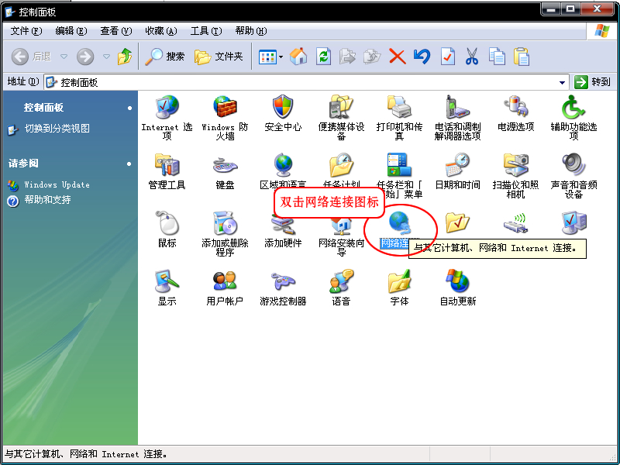
- 双击“本地连接”图标
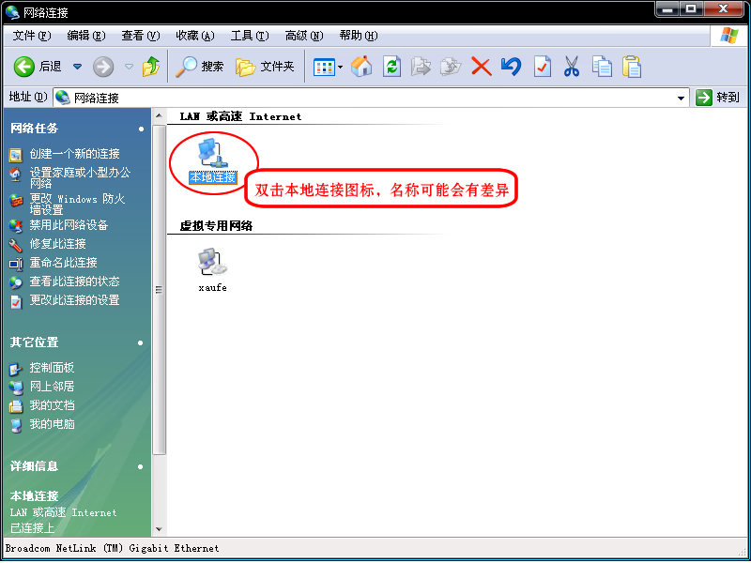
- 选择“属性”按钮，设置IP地址
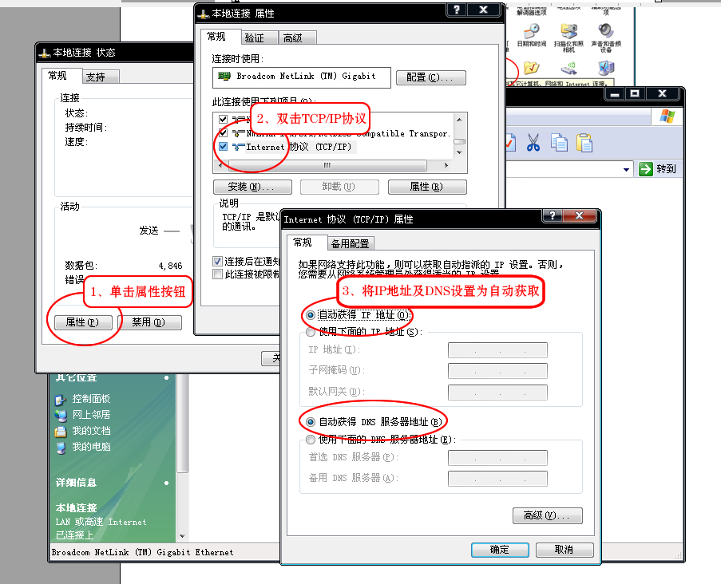
- 点击“确定”按钮退出

- 认证系统安全退出方法（IE6为例）
- 正常情况下，用户在登陆成功后，会保留一个IE注销页面
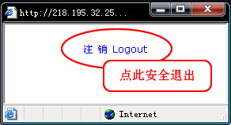
- 若用户误将页面关闭，可在IE地址栏中输入“http://218.195.32.252/F”，打开注销页面
